М. Твен «Приключения Тома Сойера»
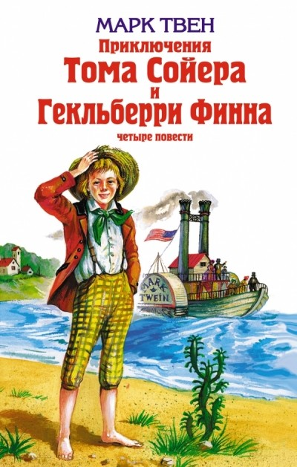
Произведение знаменитого американского публициста и писателя Марка Твена о приключениях двух мальчишек до сих пор остаётся самым любимым и читаемым во всём мире. И не только любимым произведением для мальчишек, но и для взрослых, которые вспоминают своё озорное детство. Это история молодой Америки, романтизм которой трогает мальчишек всего мира до сих пор.
История написания «Приключений
Тома Сойера»
Первое произведение из серии приключений американских мальчишек было опубликовано в 1876 году, автору в то время было чуть более 30 лет. Очевидно, это и сыграло свою роль в яркости образов книги. Америка конца XIX века ещё не избавилась от рабовладения, половина континента являлось «индейской территорией», а мальчишки оставались мальчишками. По многим свидетельствам, Марк Твен описал в Томе себя, себя не только реального, но и все свои мечты о приключениях. Чувства и эмоции описаны реальные, которые волновали мальчишку того времени, и которые продолжают волновать мальчишек и сегодня.
Главные действующие лица - два друга, Том, которого воспитывает родная одинокая тётка, и Гек, городской беспризорник. Неразлучные в своих фантазиях и приключениях оба мальчишки являются типичными образами, но главные героем остаётся Том Сойер. У него есть младший брат, более рациональный и послушный, есть школьные товарищи, мальчишеская влюблённость – Бэкки. И как у всякого мальчишки, главные события в жизни связаны с жаждой приключений и первой любовью. Неистребимая жажда постоянно вовлекает Тома с Геком в опасные приключения, часть из которых, конечно, выдумана автором, часть – является реальными событиями. В такие, как побег из дома или поход ночью на кладбище, легко верится. И эти приключения, перемежающиеся описанием обычных мальчишеских будней, обычными шалостями, радостями и досадами, обретают реальность благодаря гению автора. Впечатляет описание жизни американцев в то время. То, что утрачено в современном мире, демократизм и дух свободы.

Краткое содержание - https://briefly.ru/tven/prikljuchenija_toma_sojera/
Полный текст - http://rubook.org/book.php?book=57094&page=1
Биография автора - http://biografix.ru/mark-tven
Образ главного героя - http://lit-helper.com/p_Obraz_glavnogo_geroya_v_romane_M__Tvena_Priklyucheniya_Toma_Soiera
Экранизация - https://www.youtube.com/watch?v=E7109M1iduQ
Аудиокнига - https://deti-online.com/audioskazki/romany-marka-tvena-mp3/priklyucheniya-toma-soyera/
М. Твен Книги - http://rubook.org/author.php?author=52
Дом-музей Марка Твена - http://terra-z.com/archives/76516
Проверь себя:
Онлайн-тесты - http://kupidonia.ru/viktoriny/viktorina-po-povesti-marka-tvena-prikljuchenija-toma-sojera
http://testedu.ru/test/literatura/4-klass/tom-sojer.html
http://www.samsdam.net/rusliter/00125.php
http://skazvikt.ucoz.ru/publ/95-1-0-615

